DOKUMEN IMPLEMENTASI SISTEM

**Sistem Informasi Pemesanan dan Reservasi Rumah Makan**

**(COOL ADMIN)**

untuk:

MataKuliah Rekayasa Perangkat Lunak

Dipersiapkan oleh:

1. Gede Siantie (2201030002)
2. Putu Angga Widiarta (2201030015)
3. Luh Faira Cania Pradita (2201030017)
4. Ni Putu Alita Purnama Dewi (2201030040)
5. I Ketut Adi Artha (2201010013)

Program Studi Sistem Informasi

Universitas Primakara

2023

|  |  |  |  |  |
| --- | --- | --- | --- | --- |
|  | Program Studi Sistem Informasi  Universitas Primakara | Nomor Dokumen | | Halaman |
| *DIS-001* | | *<1>/<31>* |
| Revisi | *<nomor revisi>* | *Tgl: 05 Januari 2024* |

DAFTAR ISI

1. IMPLEMENTASI BASIS DATA 6

1.1 Implementasi Basis Data 6

1.2 Relasi Antar Tabel 11

2. IMPLEMENTASI ANTARMUKA 12

2.1 Halaman Spesifikasi Fungsi/Proses FS – 1.1 Menampilkan Halaman Registrasi 12

2.2 Halaman Spesifikasi Fungsi/Proses FS – 1.2 Menampilkan Halaman Login User 13

2.3 Halaman Spesifikasi Fungsi/Proses F.S – 1.3 Menampilkan Halaman Login Pelanggan 14

2.4 Halaman Spesifikasi Fungsi/Proses F.S – 1.4 Menampilkan Dashboard Admin 15

2.5 Halaman Spesifikasi Fungsi/Proses F.S – 1.5 Menampilkan Halaman Level pada Admin 15

2.6 Halaman Spesifikasi Fungsi/Proses F.S – 1.6 Menampilkan Halaman Kategori pada Admin 16

2.7 Halaman Spesifikasi Fungsi/Proses F.S – 2.1 Menampilkan Halaman Tambah Ketegori pada Admin 16

2.8 Halaman Spesifikasi Fungsi/Proses F.S – 1.7 Menampilkan Halaman Menu pada Admin 17

2.9 Halaman Spesifikasi Fungsi/Proses F.S – 1.8 Menampilkan Halaman Input Menu Admin 17

2.10 Halaman Spesifikasi Fungsi/Proses F.S – 1.8 Menampilkan Halaman Meja pada Admin 18

2.11 Halaman Spesifikasi Fungsi/Proses F.S – 1.8 Menampilkan Halaman Order pada Admin 18

2.12 Halaman Spesifikasi Fungsi/Proses F.S – 1.9 Menampilkan Halaman Transaksi pada Admin 19

2.13 Halaman Spesifikasi Fungsi/Proses F.S – 1.10 Menampilkan Halaman Laporan (Kelola Transaksi) pada Admin 19

2.14 Halaman Spesifikasi Fungsi/Proses F.S – 1.11 Menampilkan Halaman Laporan (Order per Periode) pada Admin 20

2.15 Halaman Spesifikasi Fungsi/Proses F.S – 2.1 Menampilkan Halaman Dashboard Koki 20

2.16 Halaman Spesifikasi Fungsi/Proses F.S – 2.1 Menampilkan Halaman Edit Status Koki 21

2.17 Halaman Spesifikasi Fungsi/Proses F.S – 2.1 Menampilkan Halaman Dashboard Kasir 21

2.18 Halaman Spesifikasi Fungsi/Proses F.S – 2.1 Menampilkan Halaman Transaksi pada Kasir 22

2.19 Halaman Spesifikasi Fungsi/Proses F.S – 2.1 Menampilkan Halaman Laporan Kasir 22

2.20 Halaman Spesifikasi Fungsi/Proses F.S – 2.1 Menampilkan Halaman Pilih Transaksi pada Kasir 23

2.21 Halaman Spesifikasi Fungsi/Proses F.S – 2.1 Menampilkan Halaman Print Laporan Kasir 23

2.22 Halaman Spesifikasi Fungsi/Proses F.S – 2.1 Menampilkan Halaman Dashboard Waiter 24

2.23 Halaman Spesifikasi Fungsi/Proses F.S – 2.1 Menampilkan Halaman Order pada Waiter 24

2.24 Halaman Spesifikasi Fungsi/Proses F.S – 2.1 Menampilkan Halaman Laporan Waiter 25

2.25 Halaman Spesifikasi Fungsi/Proses F.S – 2.1 Menampilkan Halaman Dashboard Owner 25

2.26 Halaman Spesifikasi Fungsi/Proses F.S – 2.1 Menampilkan Halaman Laporan Periode 26

2.27 Halaman Spesifikasi Fungsi/Proses F.S – 2.1 Menampilkan Halaman Laporan Transaksi 26

2.28 Halaman Spesifikasi Fungsi/Proses F.S – 2.1 Menampilkan Dashboard Pelanggan 27

2.29 Halaman Spesifikasi Fungsi/Proses F.S – 2.1 Menampilkan Halaman Kategori Pelanggan 27

2.30 Halaman Spesifikasi Fungsi/Proses F.S – 2.1 Menampilkan Halaman Menu Pelanggan 28

2.31 Halaman Spesifikasi Fungsi/Proses F.S – 2.1 Menampilkan Halaman Order Pelanggan 28

2.32 Halaman Spesifikasi Fungsi/Proses F.S – 2.1 Menampilkan Halaman Keranjang Order Pelanggan 29

Lampiran 30

Lampiran 1. Pembagian Tugas Anggota Kelompok 30

DAFTAR GAMBAR

Gambar 1.1 tb_detail_order 6

Gambar 1.2 tb_level 7

Gambar 1.3 tb_detail_order_temporary 7

Gambar 1.4 tb_menu 8

Gambar 1.5 tb_order 8

Gambar 1.6 tb_transaksi 9

Gambar 1.7 tb_pelanggan 9

Gambar 1.8 tb_kategori 10

Gambar 1.9 tb_user 10

Gambar 1.10 tb_meja 11

Gambar 1.11 Relasi Antar Tabel 11

Gambar 2.1 Halaman Registrasi 12

Gambar 2.2 Login User 13

Gambar 2.3 Login Pelanggan 14

Gambar 2.4 Dashboard Admin 15

Gambar 2.5 Level pada Admin 15

Gambar 2.6 Kategori pada Admin 16

Gambar 2.7 Tambah Ketegori pada Admin 16

Gambar 2.8 Menu pada Admin 17

Gambar 2.9 Input Menu Admin 17

Gambar 2.10 Meja pada Admin 18

Gambar 2.11 Order pada Admin 18

Gambar 2.12 Transaksi pada Admin 19

Gambar 2.13 Laporan (Kelola Transaksi) pada Admin 19

Gambar 2.14 Laporan (Order per Periode) pada Admin 20

Gambar 2.15 Dashboard Koki 20

Gambar 2.16 Edit Status Koki 21

Gambar 2.17 Dashboard Kasir 21

Gambar 2.18 Transaksi pada Kasir 22

Gambar 2.19 Laporan Kasir 22

Gambar 2.20 PilihTransaksi pada Kasir 23

Gambar 2.21 Print Laporan Kasir 23

Gambar 2.22 Dashboard Waiter 24

Gambar 2.23 Order pada Waiter 24

Gambar 2.24 Laporan Waiter 25

Gambar 2.25 Dashboard Owner 25

Gambar 2.26 Laporan Periode 26

Gambar 2.27 Laporan Transaksi 26

Gambar 2.28 Dashboard Pelanggan 27

Gambar 2.29 Kategori Pelanggan 27

Gambar 2.30 Menu Pelanggan 28

Gambar 2.31 Halaman Order Pelanggan 28

Gambar 2.32 Halaman Keranjang Order Pelanggan 29

# IMPLEMENTASI BASIS DATA

## Implementasi Basis Data

Gambar 1.1 tb_detail_order

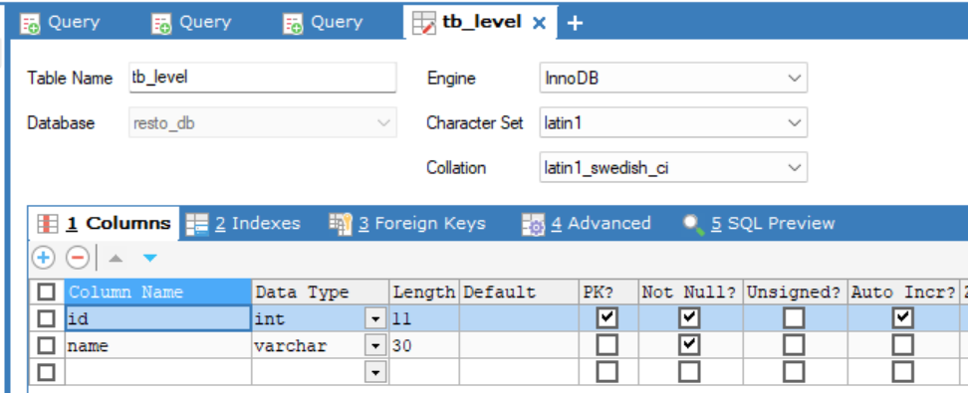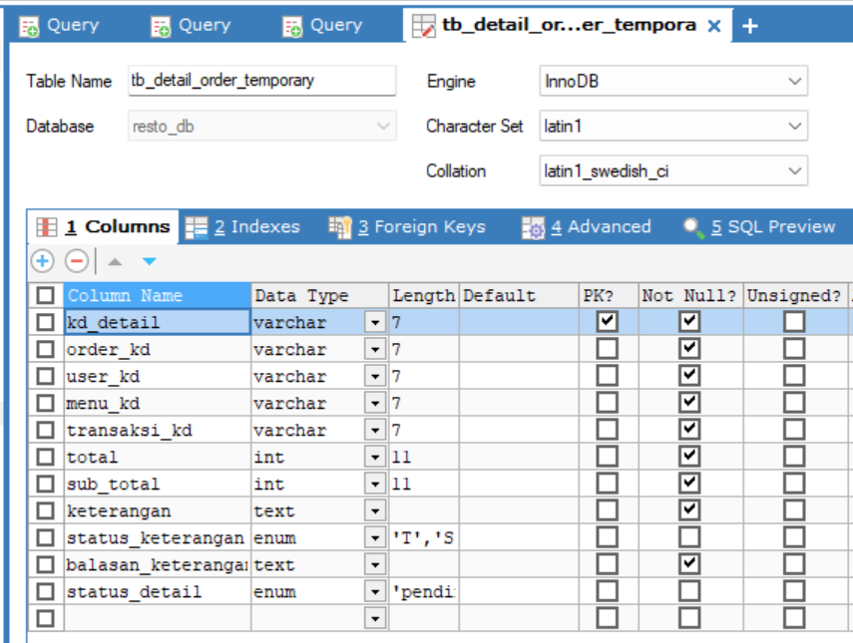

Gambar 1.2 tb_level

Gambar 1.3 tb_detail_order_temporary

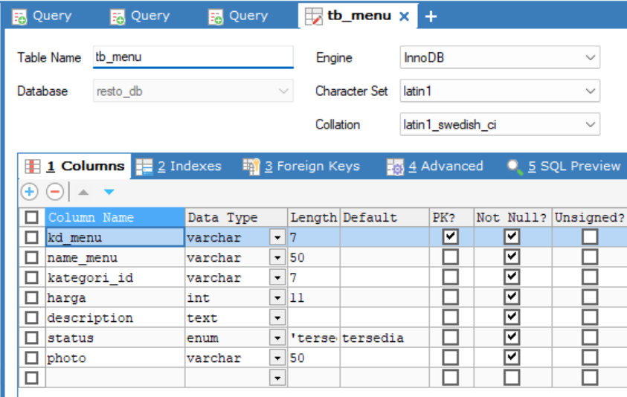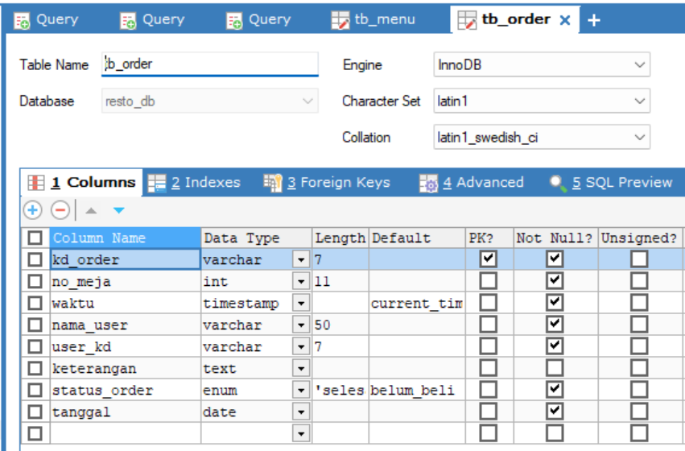

Gambar 1.4 tb_menu

Gambar 1.5 tb_order

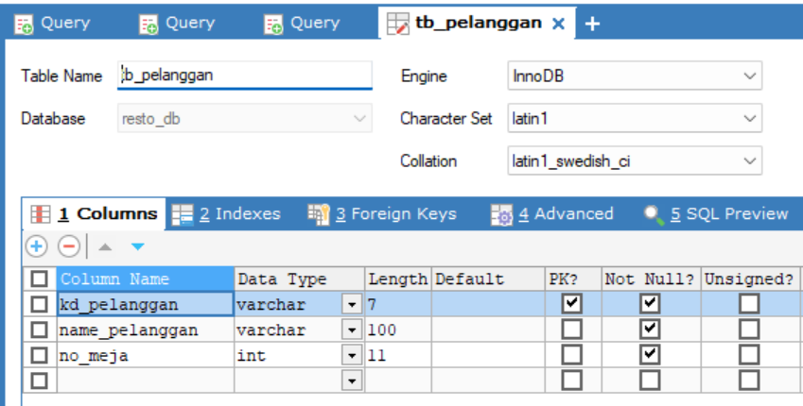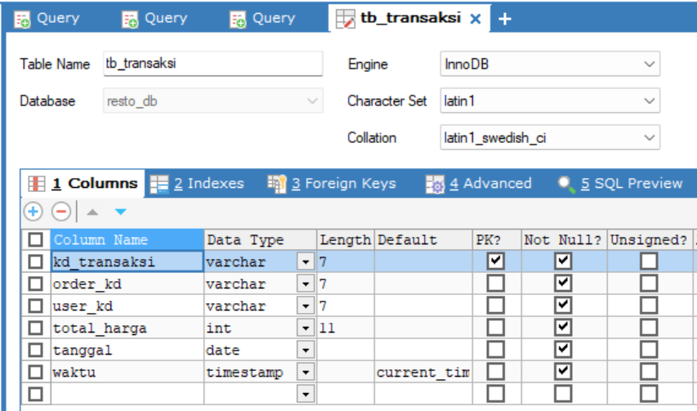

Gambar 1.6 tb_transaksi

Gambar 1.7 tb_pelanggan

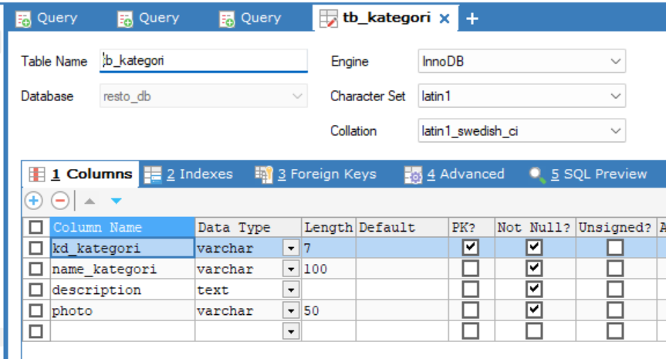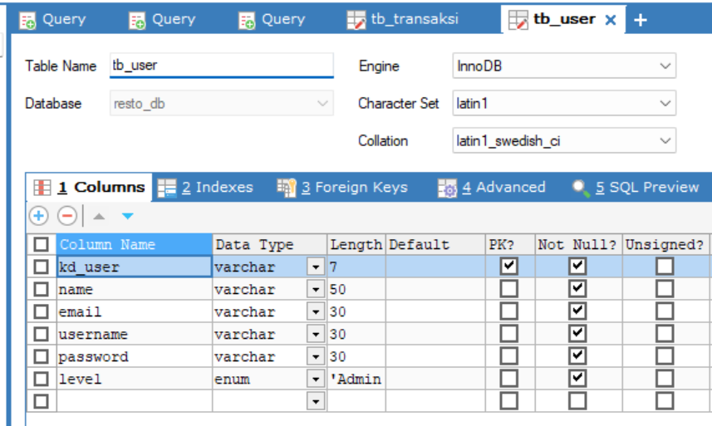

Gambar 1.8 tb_kategori

Gambar 1.9 tb_user

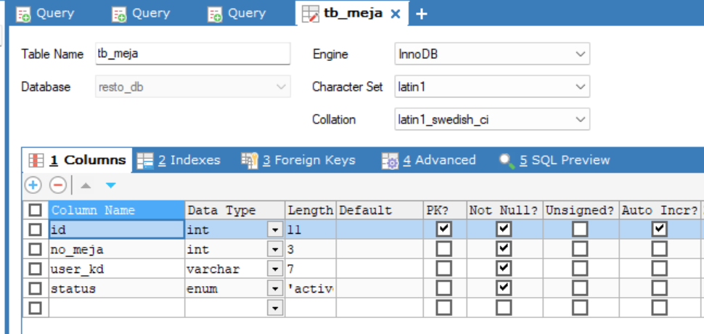

Gambar 1.10 tb_meja

## Relasi Antar Tabel

Gambar 1.11 Relasi Antar Tabel

# IMPLEMENTASI ANTARMUKA

## Halaman Spesifikasi Fungsi/Proses FS – 1.1 Menampilkan Halaman Registrasi

Gambar 2.1 Halaman Registrasi

## Halaman Spesifikasi Fungsi/Proses FS – 1.2 Menampilkan Halaman Login User

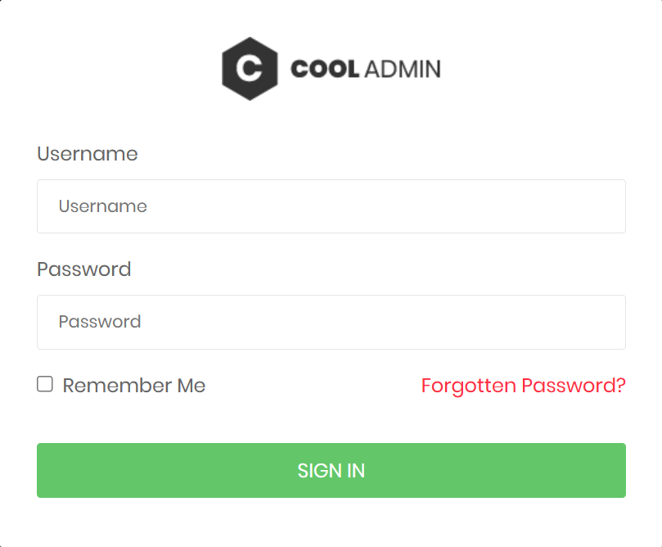

Gambar 2.2 Login User

## Halaman Spesifikasi Fungsi/Proses F.S – 1.3 Menampilkan Halaman Login Pelanggan

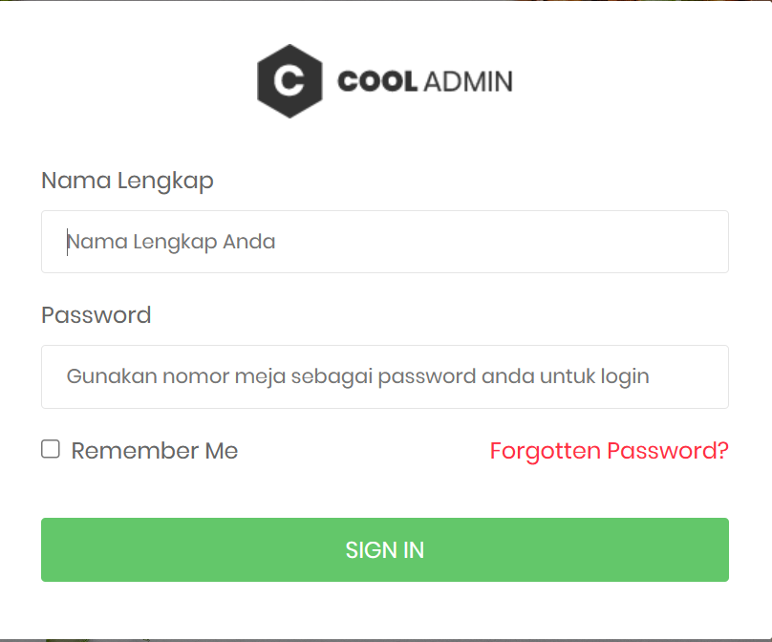

Gambar 2.3 Login Pelanggan

## Halaman Spesifikasi Fungsi/Proses F.S – 1.4 Menampilkan Dashboard Admin

Gambar 2.4 Dashboard Admin

## Halaman Spesifikasi Fungsi/Proses F.S – 1.5 Menampilkan Halaman Level pada Admin

Gambar 2.5 Level pada Admin

## Halaman Spesifikasi Fungsi/Proses F.S – 1.6 Menampilkan Halaman Kategori pada Admin

Gambar 2.6 Kategori pada Admin

## Halaman Spesifikasi Fungsi/Proses F.S – 2.1 Menampilkan Halaman Tambah Ketegori pada Admin

Gambar 2.7 Tambah Ketegori pada Admin

## Halaman Spesifikasi Fungsi/Proses F.S – 1.7 Menampilkan Halaman Menu pada Admin

Gambar 2.8 Menu pada Admin

## Halaman Spesifikasi Fungsi/Proses F.S – 1.8 Menampilkan Halaman Input Menu Admin

Gambar 2.9 Input Menu Admin

## Halaman Spesifikasi Fungsi/Proses F.S – 1.8 Menampilkan Halaman Meja pada Admin

Gambar 2.10 Meja pada Admin

## Halaman Spesifikasi Fungsi/Proses F.S – 1.8 Menampilkan Halaman Order pada Admin

Gambar 2.11 Order pada Admin

## Halaman Spesifikasi Fungsi/Proses F.S – 1.9 Menampilkan Halaman Transaksi pada Admin

Gambar 2.12 Transaksi pada Admin

## Halaman Spesifikasi Fungsi/Proses F.S – 1.10 Menampilkan Halaman Laporan (Kelola Transaksi) pada Admin

Gambar 2.13 Laporan (Kelola Transaksi) pada Admin

## Halaman Spesifikasi Fungsi/Proses F.S – 1.11 Menampilkan Halaman Laporan (Order per Periode) pada Admin

Gambar 2.14 Laporan (Order per Periode) pada Admin

## Halaman Spesifikasi Fungsi/Proses F.S – 2.1 Menampilkan Halaman Dashboard Koki

Gambar 2.15 Dashboard Koki

## Halaman Spesifikasi Fungsi/Proses F.S – 2.1 Menampilkan Halaman Edit Status Koki

Gambar 2.16 Edit Status Koki

## Halaman Spesifikasi Fungsi/Proses F.S – 2.1 Menampilkan Halaman Dashboard Kasir

Gambar 2.17 Dashboard Kasir

## Halaman Spesifikasi Fungsi/Proses F.S – 2.1 Menampilkan Halaman Transaksi pada Kasir

Gambar 2.18 Transaksi pada Kasir

## Halaman Spesifikasi Fungsi/Proses F.S – 2.1 Menampilkan Halaman Laporan Kasir

Gambar 2.19 Laporan Kasir

## Halaman Spesifikasi Fungsi/Proses F.S – 2.1 Menampilkan Halaman Pilih Transaksi pada Kasir

Gambar 2.20 PilihTransaksi pada Kasir

## Halaman Spesifikasi Fungsi/Proses F.S – 2.1 Menampilkan Halaman Print Laporan Kasir

Gambar 2.21 Print Laporan Kasir

## Halaman Spesifikasi Fungsi/Proses F.S – 2.1 Menampilkan Halaman Dashboard Waiter

Gambar 2.22 Dashboard Waiter

## Halaman Spesifikasi Fungsi/Proses F.S – 2.1 Menampilkan Halaman Order pada Waiter

Gambar 2.23 Order pada Waiter

## Halaman Spesifikasi Fungsi/Proses F.S – 2.1 Menampilkan Halaman Laporan Waiter

Gambar 2.24 Laporan Waiter

## Halaman Spesifikasi Fungsi/Proses F.S – 2.1 Menampilkan Halaman Dashboard Owner

Gambar 2.25 Dashboard Owner

## Halaman Spesifikasi Fungsi/Proses F.S – 2.1 Menampilkan Halaman Laporan Periode

Gambar 2.26 Laporan Periode

## Halaman Spesifikasi Fungsi/Proses F.S – 2.1 Menampilkan Halaman Laporan Transaksi

Gambar 2.27 Laporan Transaksi

## Halaman Spesifikasi Fungsi/Proses F.S – 2.1 Menampilkan Dashboard Pelanggan

Gambar 2.28 Dashboard Pelanggan

## Halaman Spesifikasi Fungsi/Proses F.S – 2.1 Menampilkan Halaman Kategori Pelanggan

Gambar 2.29 Kategori Pelanggan

## Halaman Spesifikasi Fungsi/Proses F.S – 2.1 Menampilkan Halaman Menu Pelanggan

Gambar 2.30 Menu Pelanggan

## Halaman Spesifikasi Fungsi/Proses F.S – 2.1 Menampilkan Halaman Order Pelanggan

Gambar 2.31 Halaman Order Pelanggan

## Halaman Spesifikasi Fungsi/Proses F.S – 2.1 Menampilkan Halaman Keranjang Order Pelanggan

Gambar 2.32 Halaman Keranjang Order Pelanggan

## Lampiran

### Lampiran 1. Pembagian Tugas Anggota Kelompok

Nama Perangkat Lunak: Sistem Informasi Pemesanan dan Reservasi Rumah Makan

(COOL ADMIN)

|  |  |  |  |
| --- | --- | --- | --- |
| **NIM** | **Nama** | ***Job Description*** | **Keterangan** |
| 2201030002 | Gede Siantie | Bagian 1 dan 2 | Implementasi Basis Data dan Implementasi Antarmuka |
| 2201030015 | Putu Angga Widiarta | Bagian 1 dan 2 | Implementasi Basis Data dan Implementasi Antarmuka |
| 2201030017 | Luh Faira Cania Pradita | Bagian 1 dan 2 | Implementasi Basis Data dan Implementasi Antarmuka |
| 2201030040 | Ni Putu Alita Purnama Dewi | Bagian 1 dan 2 | Implementasi Basis Data dan Implementasi Antarmuka |
| 2201010013 | I Ketut Adi Artha | Bagian 1 dan 2 | Implementasi Basis Data dan Implementasi Antarmuka |